**Структурно-фазовое состояние и дефектная структура упрочняющих покрытий на основе циркония**

***Говорухин Юрий Владимирович***

*Студент*

*Московский государственный университет имени М.В.Ломоносова,*

*Физический факультет, Москва, Россия*

*E–mail:* [govorukhin.iv18@physics.msu.ru](mailto:govorukhin.iv18@physics.msu.ru)

Разработка научных основ создания функциональных покрытий для поверхностей трения является в настоящее время одной из актуальных задач физики конденсированного состояния вещества и физического материаловедения, как её составной части.

Известно, что покрытия из нитридов переходных металлов обладают хорошими механическими свойствами, высокой твёрдостью и модулем упругости, хорошей адгезией, высокой износо- и коррозионной стойкостью [1-2]. Однако исследования по структурно-фазовым характеристикам таких покрытий и их дефектной структуре практически в литературе отсутствуют. Тем не менее, известно, что важную информацию можно получать, анализируя корреляции между структурно-фазовыми характеристиками (в частности, особенностями тонкой атомной структуры и микронапряжениями) и основными эксплуатационными свойствами (коэффициент трения и работоспособность) покрытий.

Целью настоящей работы было рентгендифракционное установление структурно-фазовых характеристик 5 мкм покрытия, напыленного на стальную подложку методом вакуумно-дугового напыления циркония в атмосфере азота.

Дифрактограммы покрытия были получены на приборе ARL X’TRA с использованием монохроматического медного излучения. Они обрабатывались с помощью программного комплекса «MDI Jade 6.5» совместно с базой данных PDF-2. Для определения размеров областей когерентного рассеяния (ОКР) была использована формула Селякова-Шеррера [3].

На рис. 1 представлена обработанная в программном комплексе «MDI Jade 6.5» экспериментальная дифрактограмма образца покрытия (проведено сглаживание, вычтен фон, проведена деконволюция и индицирование пиков). Над дифрактограммой расположена кривая, соответствующая разности экспериментальной дифрактограммы (сглаженной с вычтенным фоном) и синтезированной дифрактограммы, полученной при деконволюции пиков. Положения цветных вертикальных линий внизу под дифрактограммой соответствуют положению характерных для обнаруженных фаз дифракционным пикам, а их высоты – относительным интенсивностям согласно данным картотеки *PDF-2*.

В результате проведения фазового анализа в каждом из четырех образцов покрытий было обнаружено 5 фаз : ZrN, ZrN0.99, ZrC, ZrO и фаза чистого Zr. Проведен расчет периодов кристаллических решеток установленных фаз методом экстраполяции с использованием функции Нельсона-Ралли. Доли сосуществующих фаз оценивались с учетом отношений интегральных интенсивностей фазы к суммарной интегральной интенсивности всех фаз. Рассчитанные доли фаз приведены в табл. 1. Видно, что наибольшую долю в покрытии составляет фаза ZrN0.99. По уширению дифракционных максимумов для всех hkl были рассчитаны размеры областей когерентного рассеяния (ОКР), а затем вычислено их среднее значение по фазе. Наибольший размер ОКР имеет фаза оксида циркона (15 нм), а наименьший – фаза ZrN0.99 (4 нм).

По экспериментальным интенсивностям двух порядков отражений, которые были пронормированы на теоретически рассчитанные интенсивности, были установлены основные типы дефектов в обнаруженных фазах покрытия.

Для ГЦК фазы ZrN0.99 были определены размеры ОКР и величины микронапряжений в домене длиной L=na по уширению дифракционных максимумов методом Войта [4] с учетом двух подходов к определению зависимости величины микронапряжений от порядка отражения. Результаты приведены в табл.2.

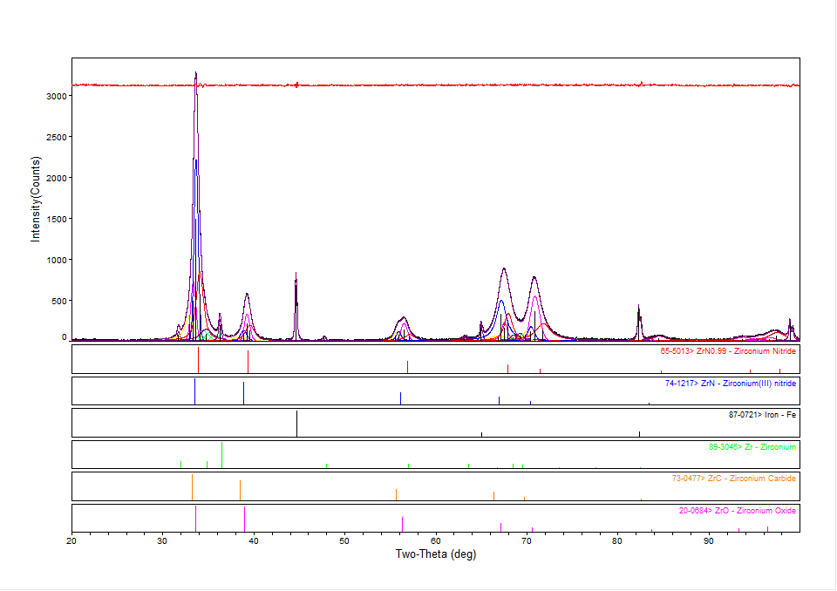

**Рис.1.** *Дифрактограмма покрытия после обработки*.

Таблица 1.

|  |  |  |
| --- | --- | --- |
| Фаза | Доля фазы, ат.% ;  ±1ат.% | Dср, нм  ±1 нм |
| ZrN | 28 | 7 |
| ZrN0.99 | 33 | 4 |
| ZrC | 10 | 6 |
| ZrO | 22 | 15 |
| Zr | 7 | 10 |

Таблица 2.

|  |  |  |  |  |  |  |
| --- | --- | --- | --- | --- | --- | --- |
| 1 образец | Размер ОКР, взвешенный по поверхности | Размер ОКР, взвешенный по объему | Среднеквадратичное напряжение в домене размером L=na | | индексы |  |
| Фаза | **Ds, нм** | **Dv, нм** | **<(ε(L=5 нм))²>*10⁻³** | **<(ε(L=1 нм))²>*10⁻³** | h k l |  |
| ZrN0,99  (a=0,4573) | 0,62 | 0,95 | 72 | 44 | 1 1 1 | Подход Уилсона-Стокса |
| 54 | 33 | 2 0 0 |
| 27 | 16 | 2 2 0 |
| 20 | 12 | 3 1 1 |
| 18 | 11 | 2 2 2 |
| 13 | 8 | 4 0 0 |
| 11 | 7 | 3 3 1 |
| 11 | 7 | 4 2 0 |
| 0,99 | 1,23 | 77 | 79 | 1 1 1 | Подход Уоррена |
| 58 | 59 | 2 0 0 |
| 29 | 29 | 2 2 0 |
| 21 | 21 | 3 1 1 |
| 19 | 20 | 2 2 2 |
| 14 | 15 | 4 0 0 |
| 12 | 12 | 3 3 1 |
| 12 | 12 | 4 2 0 |

Литература

1. Barata A., Cunha L., and Moura C. // Thin Solid Films. 2001. V.398-399. P. 501-506.
2. Öztürk A., Ezirmik K. V., Kazmanli K., Ürgen M., Eryilmaz O. L., Erdemir A. Comparative // Tribol. Int. 2008. V. 41. P. 49-59.
3. Иверонова В. И., Ревкевич Г. П. Теория рассеяния рентгеновских лучей // М.: Издательство Московского университета. 1972. 246 с.
4. H Savaloni, M Gholipour-Shahraki and M A Player, “A comparison of different methods for x-ray diffraction line broadening analysis of Ti and Ag UHV deposited thin films: nanostructural dependence on substrate temperature and film thickness” J. Phys. D: Appl. Phys. 39 (2006) 2231–2247